# 氛围灯安装教程

下载群文件一键安装解压放到桌面备用，下载最新的氛围灯app放到一键安装的目录里

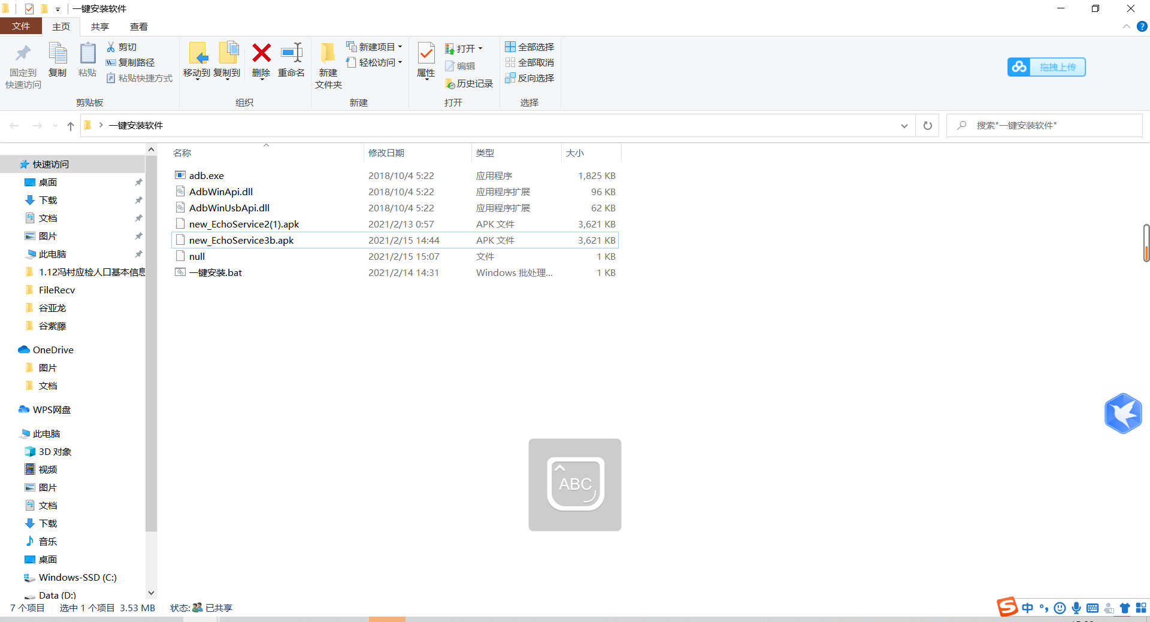

目前最新版是：new_EchoService3b.apk

双击打开一键安装.bat



进入路由器后台查看R1的IP

在打开的一键安装输入R1的IP

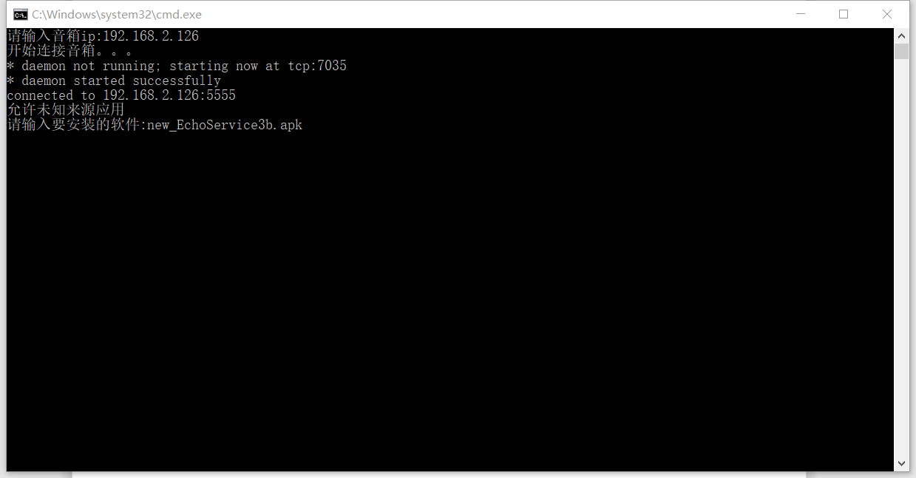

复制要安装的apk名粘贴进去直接回车

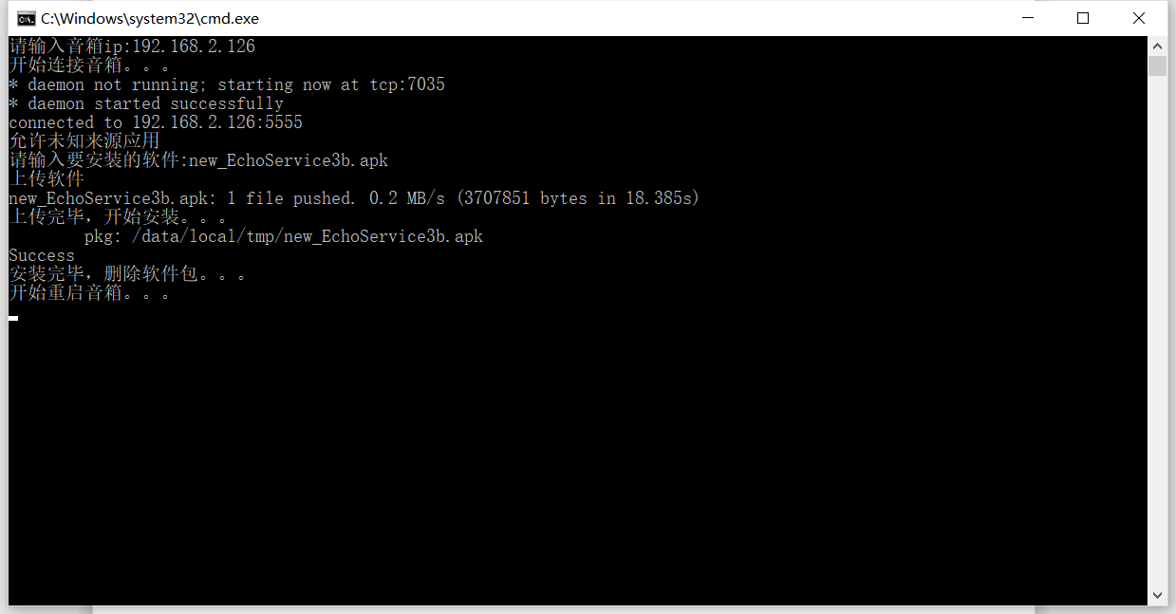

返回的命令

如果正确的话重启后进入web控制页面就算成功了（http://192.168.2.126:8080/）

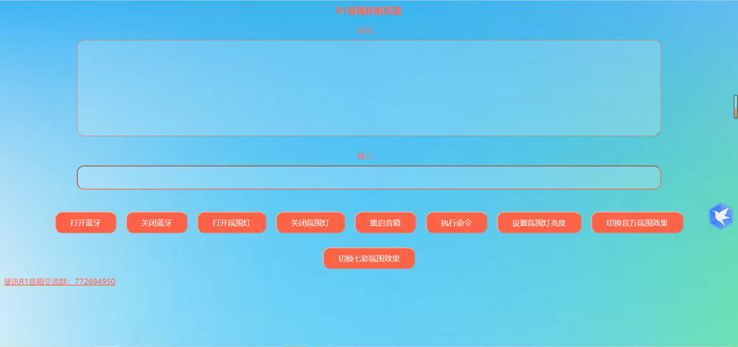

如果刷入前恢复了出厂设置或者根本没刷过其他的氛围灯apk的话，要先点打开氛围灯

作者：孤风

Apk支持小飞